SVEUČILIŠTE U ZAGREBU

**FAKULTET ELEKTROTEHNIKE I RAČUNARSTVA**

**Sustav za upravljanje ugostiteljskih objekata (SUUO)**

Ivan Pavelić, Ante Volarević

Prijedlog projekta

Zagreb, Ožujak 2025

Sadržaj

1. Prijedlog projekta 3

1.1. Kratki opis projekta: 3

1.2. Svrha i ciljevi projekta 3

1.3. Potencijalni korisnici 3

1.4. Isporuke projekta 4

1.5. Kriteriji za mjerenje uspješnosti 4

2. Plan projekta 5

3. Studija izvedivosti prijedloga 6

# Prijedlog projekta

## 

## Kratki opis projekta:

**Sustav za upravljanje ugostiteljskih objekata** (skraćeno: **SUUO**) predstavlja aplikaciju koja omogućava ugostiteljima efikasnije upravljanje svojim objektima. Ovaj sustav obuhvaća sve osnovne zahtjeve ugostitelja za normalan rad restorana: konobarima unos narudžbi, kuhinjskom osoblju prikaz otvorenih narudžbi, prikaz slobodnih stolova i vremena rezervacija, te mogućnost automatske narudžbe namirnica od dobavljača ako su zalihe ispod zadovoljavajuće razine.

## Svrha i ciljevi projekta

Svrha projekta je digitalizacija i optimizacija poslovnih procesa u ugostiteljskom objektu kroz jedinstveno softversko rješenje koje povezuje sve ključne segmente poslovanja. Glavni ciljevi ovog sustava su:

* Automatizacija poslovnih procesa ugostiteljskih objekata
* Olakšana komunikacija djelatnika
* Povećanje učinkovitosti rada osoblja
* Poboljšavanje ukupnog iskustva gostiju

Također, na temelju prikupljenih podataka, vlasnik restorana imat će uvid u statistiku i podatke rada, na temelju kojih se mogu donositi važne strateške odluke.

## Potencijalni korisnici

Postoje brojne kategorije potencijalnih korisnika ove aplikacije:

* Restoranski objekti različitih veličina i tipova
* Restorani brze hrane
* Noćni klubovi i kafići
* Gosti objekata koji preko web sučelja mogu rezervirati stolove te postavljati upite i pitanja

## Isporuke projekta

Za ovaj sustav, planirano je ostvariti sljedeće isporuke:

* Mobilna aplikacija za konobare za unos narudžbi
* Desktop aplikacija za kuhinjsko osoblje s mogućnošću upravljanjem narudžbama te ažuriranja zaliha namirnica
* Web sučelje za online rezervacije stolova

## Kriteriji za mjerenje uspješnosti

Evaluacija i procjena uspješnosti provedenog projekta ovisit će o sljedećim kriterijima:

* Razvijen je u potpunosti funkcionalan i stabilan podsustav za upravljanje objektom, sa svim planiranim funkcionalnostima koje omogućuju upravljanje narudžbama i efikasnu međusobnu komunikaciju djelatnika
* Sustav omogućuje korisnicima lako i potpuno funkcionalno rezerviranje stolova
* Isporučena je sva potrebna projektna dokumentacija i cjelokupno osoblje restorana je educirano za upravljanje aplikacijom

# Plan projekta

Plan projekta dostupan je u sklopu priloženih datoteka (u .pod i .pdf formatu) prve domaće zadaće te mu se može pristupiti klikom na:



# Studija izvedivosti prijedloga

Studija izvedivosti prijedloga, tj. ponderirano vrednovanje alternativa i analiza troškova dostupni su u sklopu dokumenta StudijaIzvedivostiPrijedloga.xml. U nastavku se nalaze dijelovi tog dokumenta:

Slika na kojoj se prikazuje tekst, snimka zaslona, paralelno, broj

Sadržaj generiran umjetnom inteligencijom može biti netočan.

**Slika 1.** Ponderirano vrednovanje alternativa sa obrazloženjem

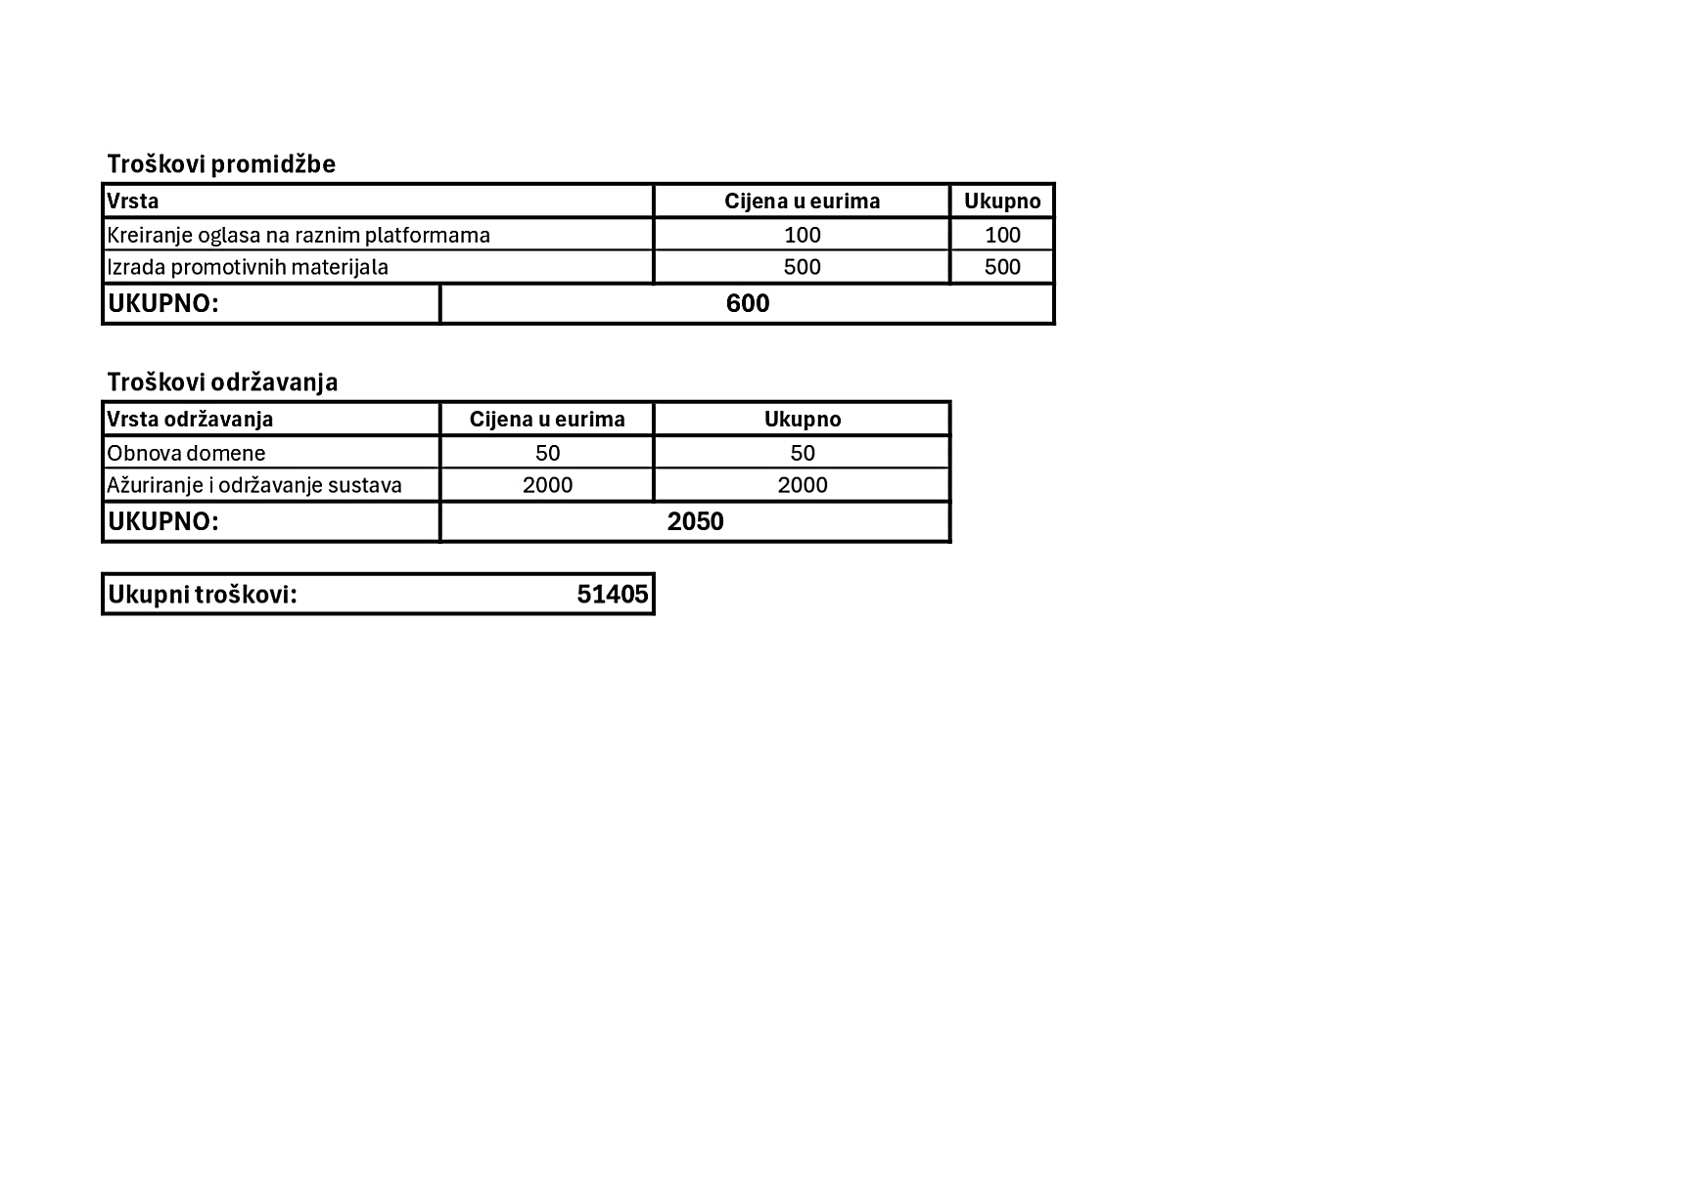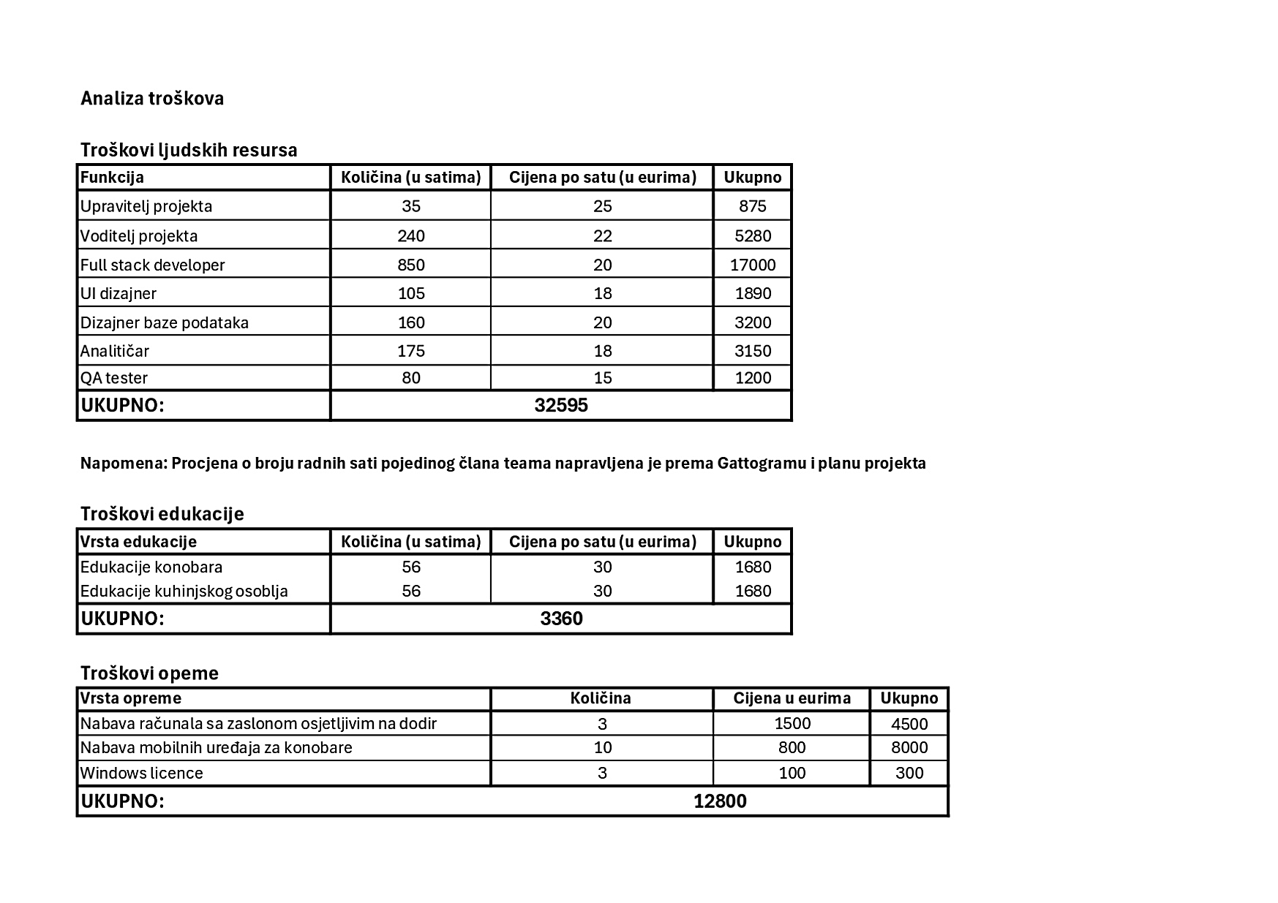**Slika 2.** Analiza troškova

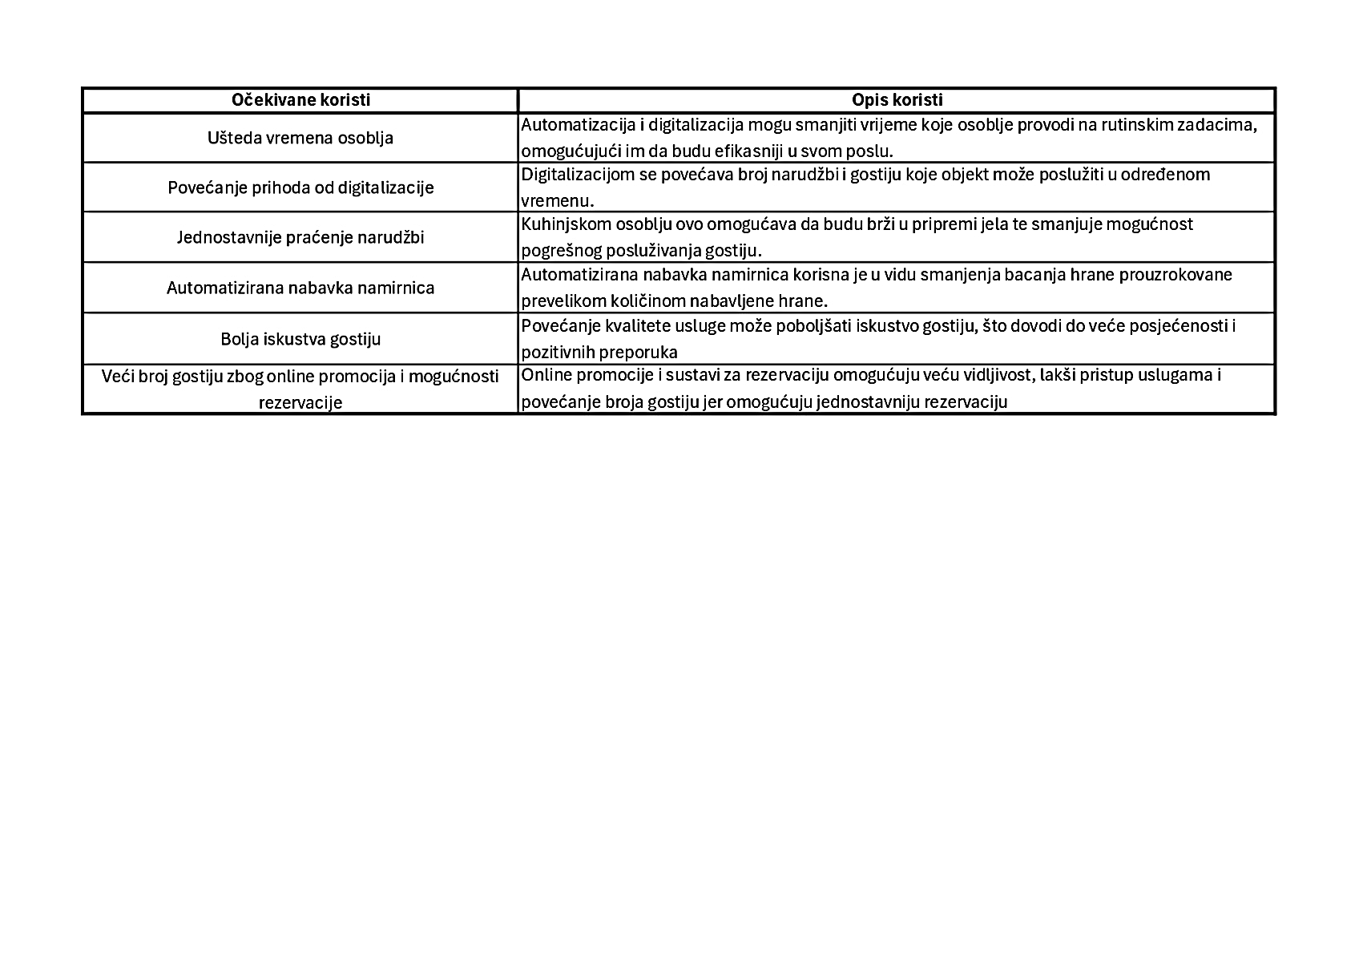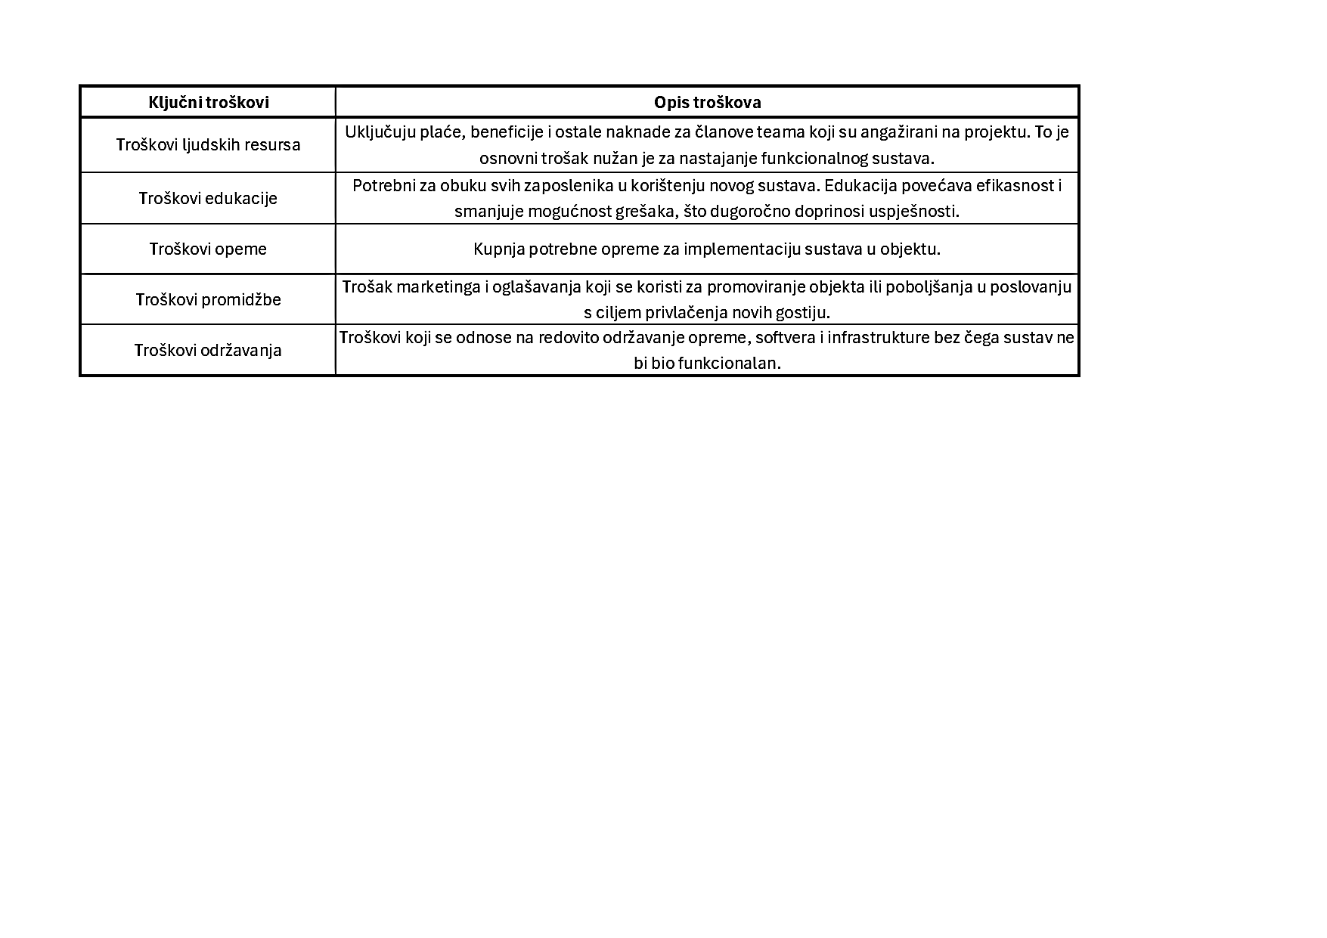**Slika 3.** Opis ključnih troškova

**Slika 4.** Opis očekivanih koristi

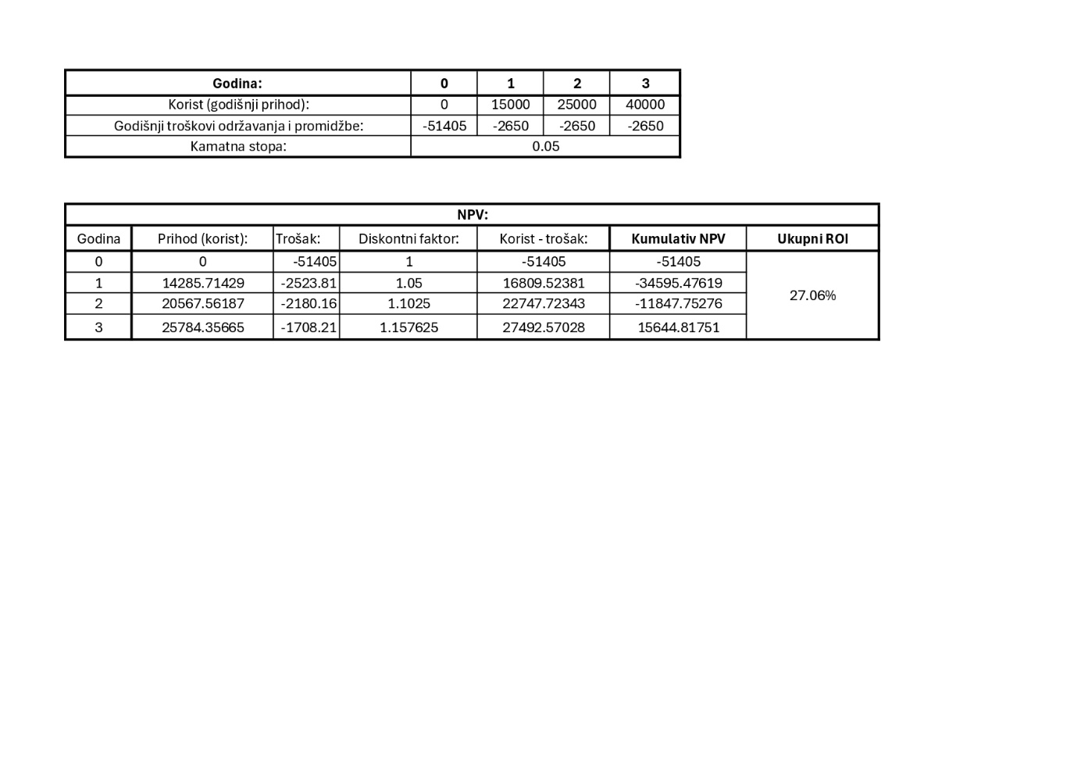

**Slika 5.** Provedba NPV i ROI analiza

Zaključak analize troškova: početna investicija od 51.405 eura se vraća se kroz promatrani period, a ukupni povrat na investiciju (ROI) iznosi 27,06%. Do kraja treće godine projekt postiže kumulativni neto sadašnju vrijednost (NPV) od 15.644,82, što ukazuje na to da je sustav profitabilan te ima potencijal za daljnji razvoj. Očekivano vrijeme povrata investicije je 3.43 godine.